Rzeszów, 7 sierpnia 2020 r.

Stacja Rzeszów Główny z trzecim peronem i podziemnym przejściem
Jeszcze w sierpniu na stacji Rzeszów Główny podróżni skorzystają z trzeciego nowego peronu. Mieszkańcy zyskają wygodniejszą i krótszą drogę nowym przejściem pod torami, łączącym perony i dwie części miasta. Inwestycja PKP Polskich Linii Kolejowych S.A. w stolicy Podkarpacia zwiększa dostępność do kolei dla wszystkich podróżnych. Przedsięwzięcie za 205 mln zł, współfinansowane jest w ramach POIiŚ.
W sierpniu już trzy nowe perony zapewnią pasażerom wygodny dostęp do pociągów. Wykonawca kończy prace na ostatnim peronie nr 3 i w przejściu podziemnym stacji Rzeszów Główny. Rozpoczynają się odbiory urządzeń. Po niezbędnych testach uruchomione zostaną windy i schody ruchome.

Kolej w Rzeszowie dostępniejsza dla wszystkich
Nowe perony na stacji są wyższe, co ułatwia pasażerom wsiadanie do pociągów. By zapewnić komfort w podróżach zamontowane zostały stu i dwustumetrowe wiaty. Łączna powierzchnia peronowych zadaszeń to ponad 5400 m². Dla dobrej orientacji, na stacji umieszczono ponad 100 tablic informacyjnych. Dla osób niewidomych i słabowidzących ułatwieniem będzie system ścieżek naprowadzających oraz opisy alfabetem Braille’a. Dla wszystkich podróżnych, w tym osób o ograniczonych możliwościach poruszania, jesienią 4 windy i 4 pary schodów ruchomych zwiększą dostępność do pociągów. Oddanie urządzeń do użytku poprzedzą testy.
W połowie sierpnia z efektów inwestycji PLK skorzystają mieszkańcy. Udostępnione będą na całej długości nowe 140 m przejścia pod torami. Nowy obiekt to bezpieczniejszy dostęp do peronów i łatwiejsza komunikacja między dzielnicami w rejonie torów.

Sprawniej pociągiem przez wiadukt przy ul. Batorego
Efektem prac PLK w Rzeszowie jest także nowy wiadukt przy ul. Batorego. Na koniec sierpnia możliwy będzie sprawny i bezpieczny przejazd pociągów po wszystkich torach, ułożonych na obiekcie.
Inwestycja realizowana jest z Krajowego Programu Kolejowego, w ramach projektu: „Poprawa stanu technicznego infrastruktury obsługi podróżnych (w tym dostosowanie do wymagań TSI PRM)”. Wartość umowy z wykonawcą współfinansowanej ze środków unijnych Programu Operacyjnego Infrastruktura i Środowisko to 205 mln zł netto.
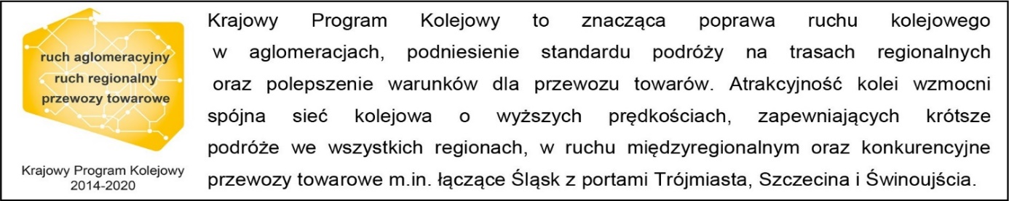
Kontakt dla mediów:
PKP Polskie Linie Kolejowe S.A.
Dorota Szalacha
zespół prasowy
rzecznik@plk-sa.pl
T: +48 694 480 153
Projekt jest współfinansowany przez Unię Europejską ze środków Funduszu Spójności w ramach Programu Operacyjnego Infrastruktura i Środowisko.

